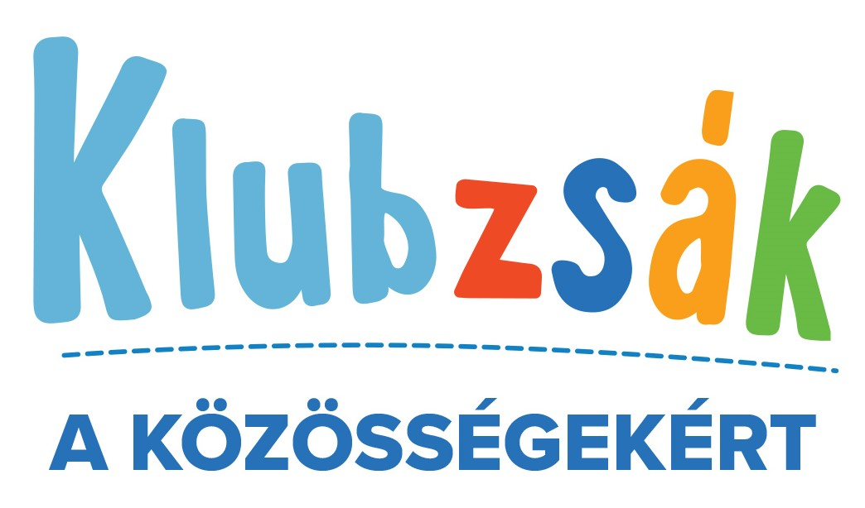
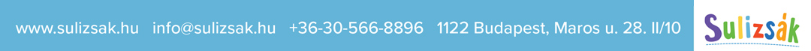
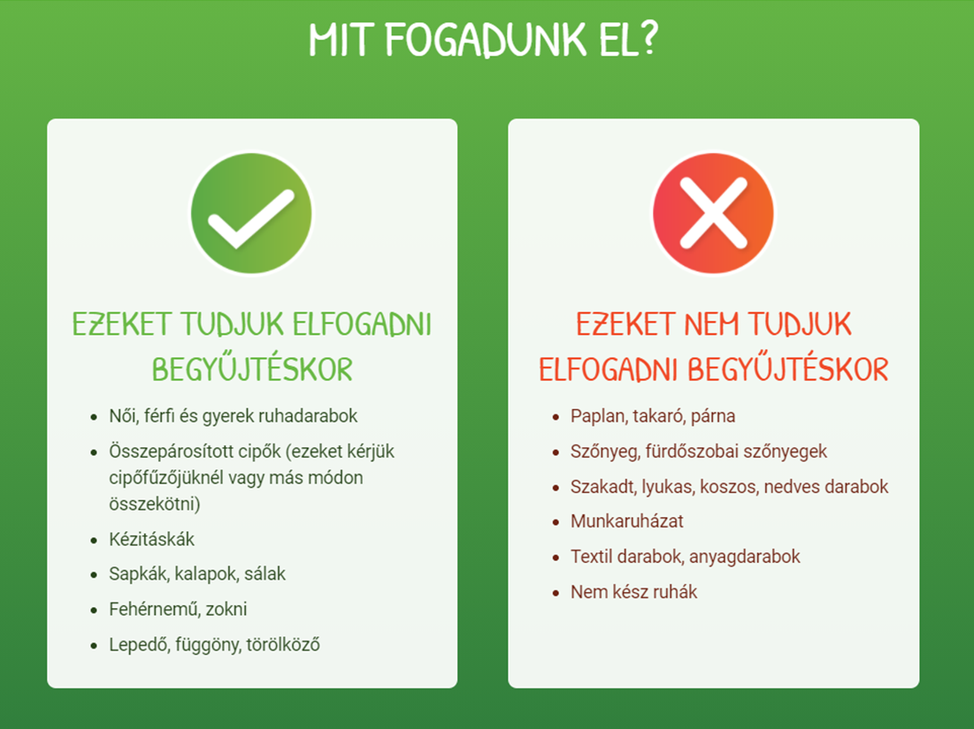
Kedves Novajiak!
Az idei évben is megszervezzük ruhagyűjtési akciónkat.
A mostani ruhagyűjtési akció annyiban módosul, hogy a ruhákat csak a könyvtárban előzetesen át vett zsákokban lehet behozni.
A behozott ruhákat egy cég (www.sulizsak.hu) elszállítja, így turkálásra nincs lehetőség.
A bezsákolt ruhákat az iskola felsőtagozatának az épületében a 2. teremben gyűjtjük.
A ruhákat a következő időpontokban lehet behozni:
06. 01. (kedd): 16.00-17.00 | 06. 03. (csütörtök): 16.00-17.00
06. 08. (kedd): 16.00-17.00 | 06. 10. (csütörtök): 16.00-17.00
06. 15. (kedd): 16.00-17.00 | 06. 17. (csütörtök): 16.00-17.00
06. 22. (kedd): 16.00-17.00 | 06. 24. (csütörtök): 16.00-17.00
Az utolsó időpont amikor ruhát lehet behozni 2021. 06. 28. (hétfő) 16.00

